La fleur de courgette

La fleur de courgette,
C’est une fleur
si généreuse
et si délicieuse,
qu’à la Chandeleur,
tu peux la déguster
en beignet !

*
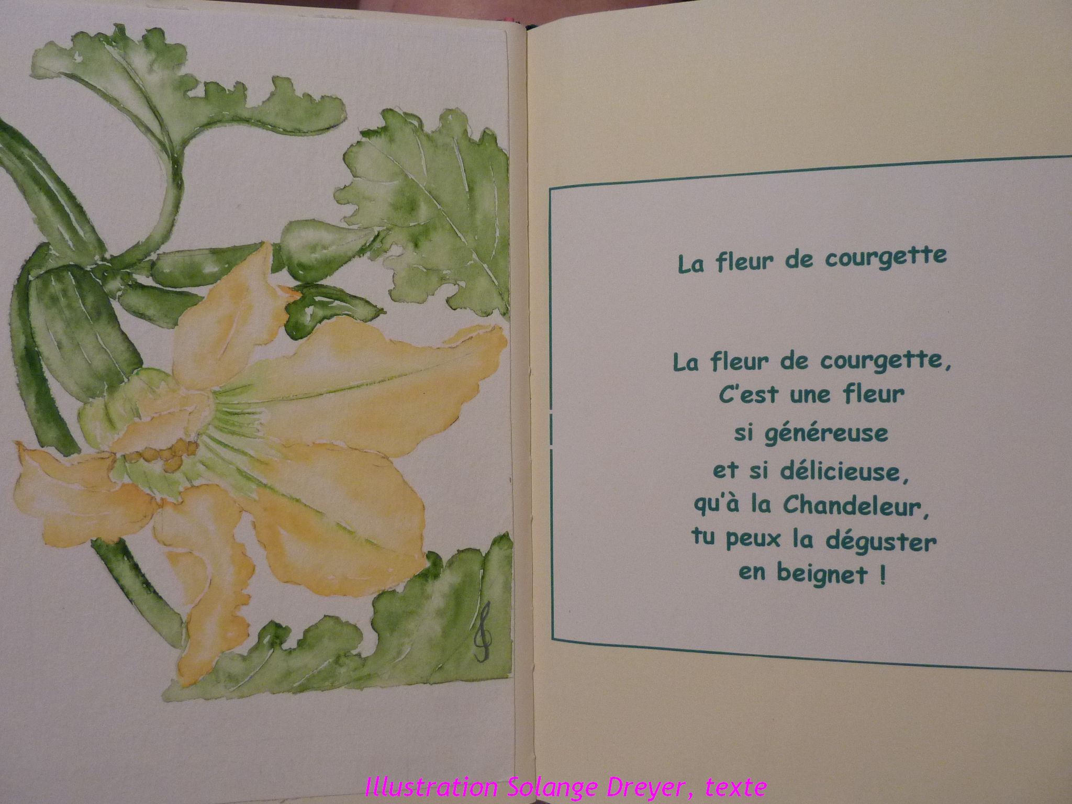

‘La fleur de courgette’ est l’une des comptines du recueil

« Les fleurs ne poussent pas dans les vases » d’eMmA.

